ЛГД-10 |  | Домик "Шахматист"
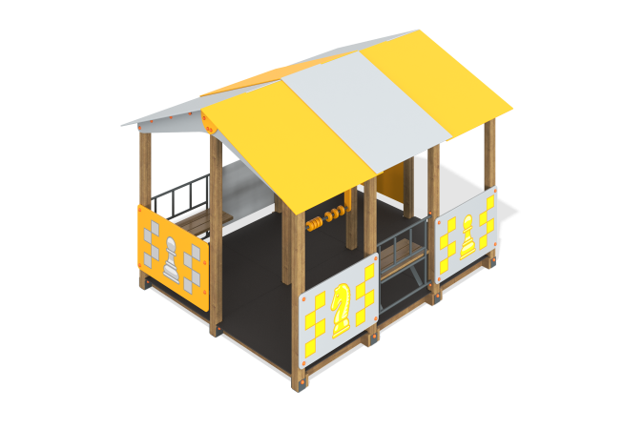

Размеры, мм: | 2700x3400x2350 | Вес, кг: | 600
Характеристики материалов
Материалы: влагостойкая березовая фанера, дерево, металл, акриловая краска, лак, порошковая краска. Комплекс состоит из 12 опорных столбов сечением 100 мм х100 мм, произведенных из деревянного клееного бруса, состоящего из трех слоев сухих досок хвойных пород. На гранях столбов, по центру, по всей длине фрезерованная разгрузочная канавка. Все столбы отшлифованы, кромки скруглены (радиус скругления 20 мм). Обработанные поверхности покрыты тонированным и бесцветным лаком. Опорные столбы в основании имеют металлические подпятники П-образной формы толщиной стенки 3 мм с приваренной к ним трубой диаметром 42,3 мм с толщиной стенки 2,8 мм. Все подпятники окрашены порошковой полиэфирной краской. Каркасы лавочек выполнены из круглой трубы диаметром 26,8 мм с толщиной стенки 2,8 мм и полосы 6х60 мм. Сидения изготовлены из ошлифованной сухой, строганой доски хвойных пород сечением 110 мм х32 мм и длиной 890 мм. Кромки скруглены, обработанные поверхности покрыты в два слоя акриловой краской.
Декоративные фанерные элементы скатов крыши и боковые ограждения изготовлены из высокопрочной, влагостойкой фанеры толщиной 15 мм, а стропила из влагостойкой фанеры толщиной 21 мм. Фанерные конструкции окрашены в 2 слоя акриловой краски и имеют специальное покрытие - антиграффити. С внешней стороны ограждающие элементы снабжены изображениями шахматных фигур, выполненных печатным способом. Изображения напечатаны с использованием атмосферостойких чернил отверждаемых ультрафиолетом.Покрытие пола выполнено из высокопрочной влагостойкой ламинированной фанеры толщиной 15 мм, с антискользящим покрытием. Ламинированная фанера устанавливается на лаги, выполненные из ошлифованной сухой, строганой доски хвойных пород сечением 110х32 мм.Доски. Длиной 2500 мм (пропитка) – 6 шт;длиной 830 мм (пропитка) – 12 шт;Счеты в виде колец выполнены из пластика.
Комплектация:
Опорные столбы – 12 шт; крыша – 1 компл; фанерные заполнения – 5 шт; скамейки – 3 шт, счеты – 2 компл., фанерный пол- 1 компл.

